МАТЕРИАЛЬНО-ТЕХНИЧЕСКАЯ БАЗА СПОРТИВНОГО
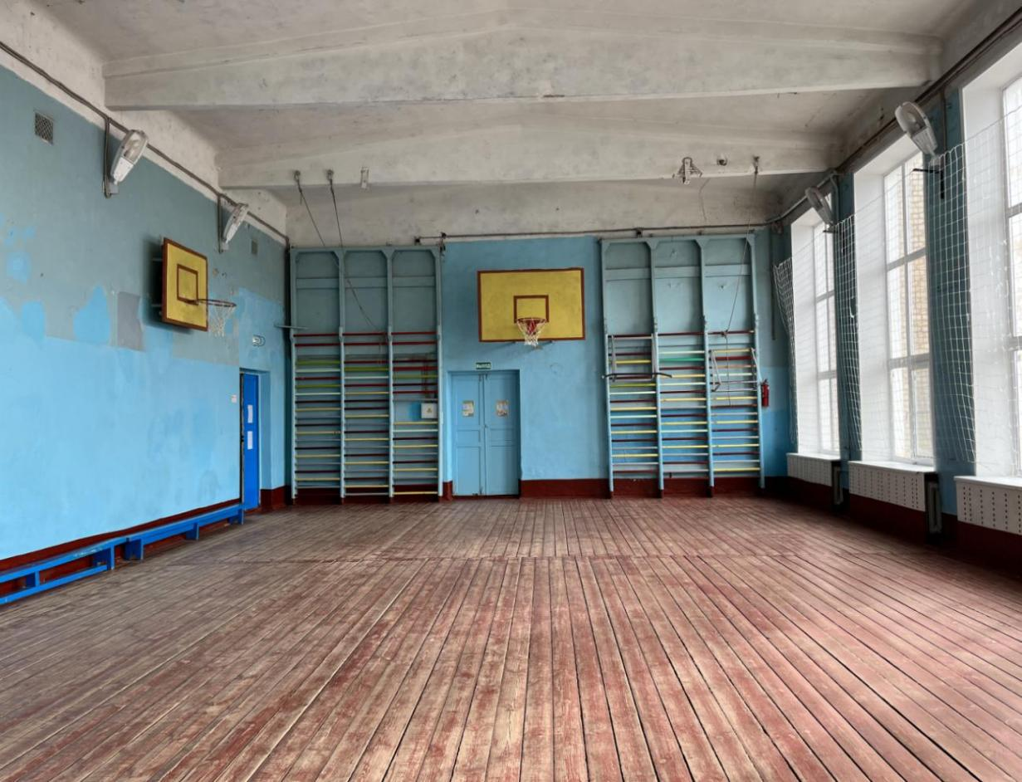
ЗАЛА

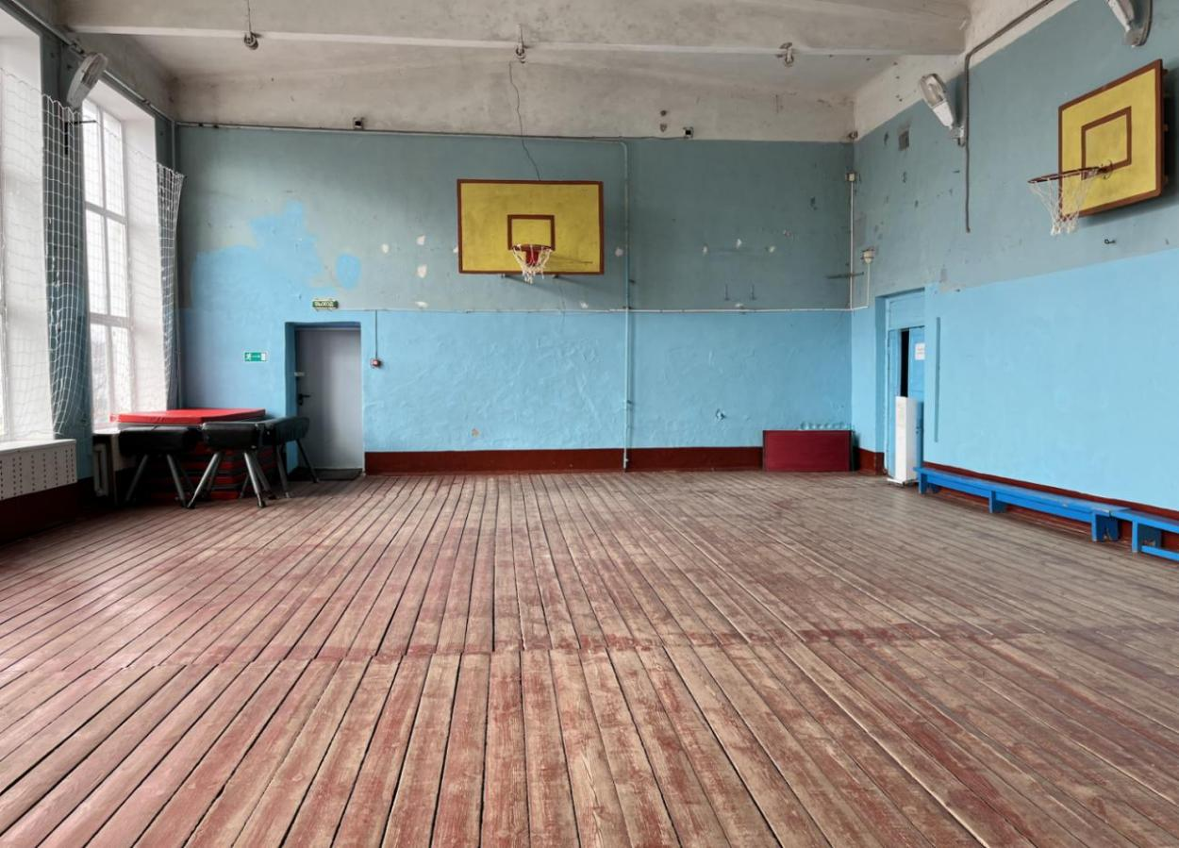

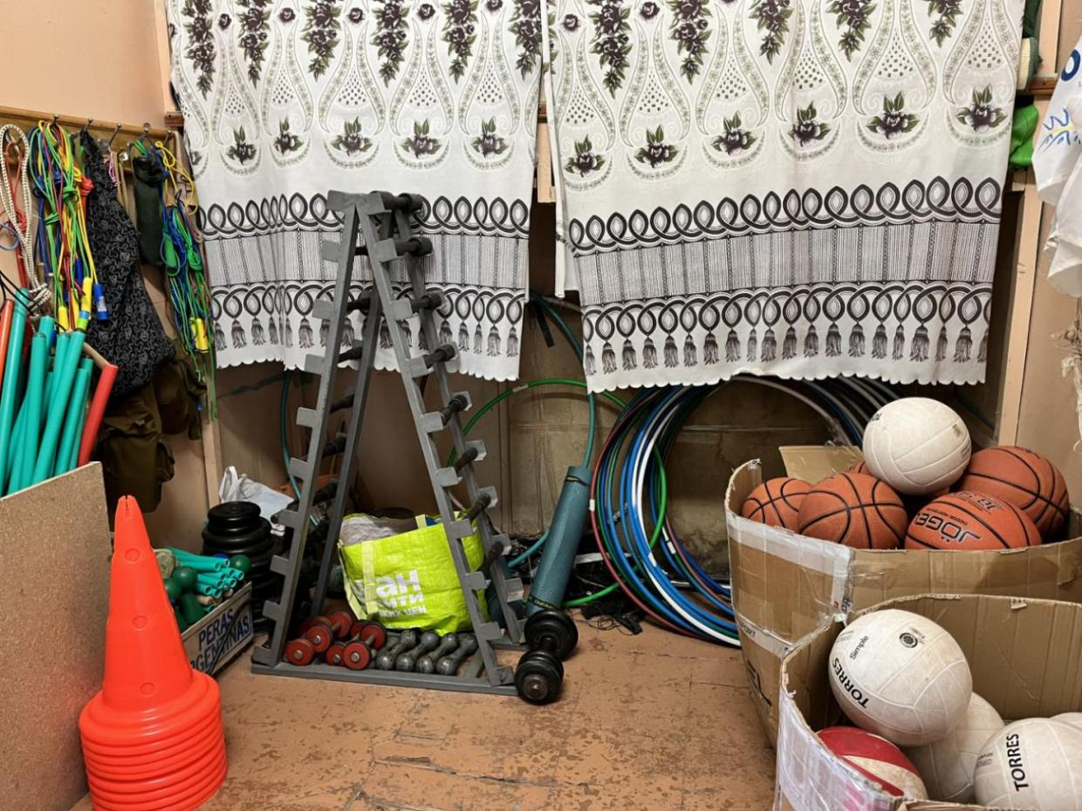

Спортивный инвентарь | Количество
 | Всего |  | В работе
Гимнастическое оборудование
Гимнастическая стенка | 2 |  |  | 2
Гимнастический мостик | 1 |  |  | 1
Гимнастический мат | 11 |  |  | 11
Гимнастическая скамейка | 5 |  |  | 5
Гимнастический козел | 2 |  |  | 2
Гимнастический конь | 1 |  |  | 1
Скакалка | 25 |  |  | 25
Обручи | 22 |  |  | 22
Коврики | 5 |  |  | 5
Гимнастические палки | 6 |  |  | 6
Легкоатлетическое оборудование
Граната | 7 | 7
Рулетка | 0 | 0
Секундомер | 0 | 0
Мостик гимнастический | 1 | 1
Мяч для метания (резиновый) | 15 | 15
Спортивные игры
Мяч футбольный | 5 |  |  |  | 2
Мяч баскетбольный | 31 |  |  |  | 20
Мяч волейбольный | 11 |  |  |  | 11
Мяч набивной | 2 |  |  |  | 2
Ракетка теннисная | 4 |  |  |  | 4
Аптечка | 1 |  |  |  | 1
Конусы | 10 |  |  |  | 10
Бадминтон | 4 |  |  |  | 4
Теннисные мячи | 6 |  |  |  | 2
Спортивный инвентарь | Количество
 | Всего |  | В работе
Сетка волейбольная | 1 |  | 1
Щит баскетбольный | 4 |  | 4
Теннисная сетка | 1 |  | 1
Форма для участия в соревнованиях
Футболки | 10 |  | 10

